ЛАБОРАТОРНАЯ РАБОТА N 5

ИЗУЧЕНИЕ ВРАЩЕНИЯ ПЛОСКОСТИ ПОЛЯРИЗАЦИИ

- ЦЕЛЬ РАБОТЫ
1.1. Изучить явление поляризации света и вращение плоскости поляризации плоско поляризованного света в оптически активных веществах.
1.2. Изучить назначение, устройство и принцип действия полутеневого поляриметра.
1.3. Определить удельное вращение для раствора сахара в воде.
1.4. Измерить концентрацию сахара в растворе.
1.5. Определить постоянную Верде для воды.

2.ПОЛЯРИЗАЦИЯ СВЕТА

2.1. Естественный и поляризованный свет.

В ряде оптических явлений свет можно рассматривать как электромагнитую волну или совонупность электромагнитных волн. Электромагнитная волна представляет собой процесс распространения в пространстве переменных электрических и магнитных полей. Любая электромагнитная волна поперечна: векторы электрической напряженности E и магнитной напряженности H взаимно перпендикулярны и колеблются перпендикулярно вектору скорости v распространения волны. Векторы E и H изменяются синхронно и их величины связаны соотношением
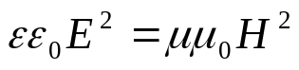
где ε , μ – диэлектрическая и магнитная проницаемости среды, ε₀ , μ₀ - соответственно электрическая и магнитная постоянные.
Следовательно, для описания световой электромагнитной волны достаточно знать поведение лишь одного из векторов. Обычно все рассуждения ведутся относительно светового вектора – вектора напряженности электрического поля E (это обусловлено тем, что при действии света на вещество электрическая составляющая поля волны оказывает существенно сильнее воздействует на электроны в атомах по сравнению с магнитной составляющей).
Свет от обычного источника представляет собой суммарное электромагнитное излучение множества атомов. Атомы излучают световые волны независимо друг от друга, поэтому световая волна, излучаемая телом в целом, в течение некоторого времени наблюдения характеризуется всевозможными равновероятными колебаниями светового вектора (Рис.1а). Свет, в котором ориентация вектора E изменяется со временем случайным образом, будем называть естественным (неполяризованным).
Свет, в котором направления колебаний вектора E упорядочены каким либо образом, называется поляризованным.
Свет называется линейно поляризованным (или иначе плоско поляризованным), если в процессе его распространения вектор E совершает колебания вдоль определенного направления, т.е. в одной плоскости, которую будем называть плоскостью поляризации (плоскость PP₁, см. Рис.1 б, е). Плоско поляризованную волну излучает, например, отдельный атом.
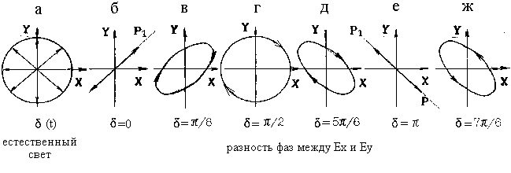
Волна называется поляризованной по кругу (или волной с циркулярной поляризацией), если конец вектора E описывает в фиксированной плоскости, перпендикулярной направлению распространения волны, окружность (Рис.1 г)
.
Рис.1. Траектория движения конца вектора E в произвольной плоскости, перпендикулярной направлению распространения волны, при различных значениях разности фаз δ между составляющими Eх и Еу.:
а) - неполяризованная волна б), е) – линейно - поляризованная волна;
в), д), ж) - эллиптически поляризованная волна; в)- волна, поляризованная по правому кругу;.

Если смотреть навстречу распространения волны, то при вращении конца вектора E по часовой стрелке говорят о правой круговой поляризации волны (Рис. 1в), а при вращении против часовой стрелки, соответственно, о левой круговой поляризации. Если конец вектора E описывает в пространстве эллипс, то тогда говорят о эллиптически поляризованной волне (Рис.-в, д, ж).
Естественный свет можно преобразовать в линейно поляризованный используя поляризаторы, т.е. устройства, пропускающие колебания только определенного направления. Это направление называют плоскостью поляризатора. Если на поляризатор падает линейно поляризованный свет, то интенсивность I прошедшего через поляризатор света и интенсивность I₀ падающего света связаны между собой соотношением
I = I₀·cos²φ
где φ - угол между направлением колебаний вектора напряженности электрического поля падающей на поляризатор линейно поляризованный волны и плоскостью поляризатора (закон Малюса). Более подробно это явление рассмотрено в лабораторной работе №6.

2.2. Методы описания поляризованного света

В общем случае вектор Е электромагнитной волны, распространяющейся вдоль оси OZ, может иметь произвольную ориентацию в плоскости, перпендикулярной этой оси, причем ориентация вектора Е может изменяться с течением времени. Поэтому для полного описания такой электромагнитной волны необходимо знать, как изменяются две составляющие вектора напряженности электрического поля Е_{х} и Е_{y} (вследствие поперечности волны составляющая E_{z} равна нулю).
Монохроматическая бегущая волна может быть описана соотношениями
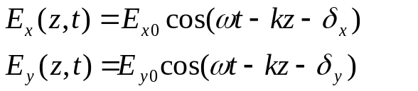 (1)
где Е_{x0}, Е_{y0} - амплитуды составляющих напряженности электрического поля вдоль осей Ох и ОY соответственно, ω - циклическая частота (ω = 2π/Т, где Т - период колебаний), k - волновое число (k = 2π/ λ, где λ - длина волны); δ_{x} , δ_{y} - начальные фазы.
Поляризация монохроматической бегущей волны определяется соотношением амплитуд и фаз независимых, взаимно перпендикулярных составляющих напряженности электрического поля в плоскости, перпендикулярной направлению распространения волны.
Свет является полностью поляризованным, если две взаимно перпендикулярные компоненты (проекции) вектора 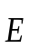 светового пучка совершают колебания с постоянной разностью фаз (δ_{x} , δ_{y} =const). Конец вектора E(z,t)= E_{x}(z,t)+ E_{y}(z,t) в плоскости XOY с течением времени будет описывать некоторую замкнутую кривую. В общем случае это - эллипс. Волна при этом будет эллиптически поляризованной.
Из уравнений (1) видно, что волна с круговой поляризацией может рассматриваться, как результат сложения двух линейно поляризованных волн с взаимно перпендикулярными плоскостями поляризации, с равными амплитудами и сдвигом фаз между ними, равным δ=δ_{x}-δ_{y}=±π/2, линейно поляризованная волна образуется при сдвиге фаз δ=δ_{x}-δ_{y} = 0, π,... рад.
Естественный свет можно описать как суперпозицию (наложение) некогерентных Х - волны и Y - волны, где начальные фазы δ_{x}, и δ_{y} изменяются хаотически с течением времени.

2.3. Линейная поляризация как суперпозиция волн с круговой поляризацией.

Как показано выше, волна, поляризованная по кругу, может быть представлена в виде суперпозиции двух линейно поляризованных волн. В свою очередь, линейно поляризованная волна может быть представлена в виде суперпозиции двух волн, поляризованных по правому и левому кругу. При некотором фиксированном значении координаты Z (например, Z=O) вектора напряженности Ē₂ и Ē₁, поляризованных по правому и левому кругу волн, задаются соотношениями
E_{1x}=E₀·cos ω t; E_{1y}=E₀·sin ωt - левая круговая поляризация.
E_{2x}=E₀·cos ωt, E_{2y}=–E₀·sin ωt - правая круговая поляризация
Здесь E₀–исходная величина напряженности электрического поля в рассматриваемых на Рис.2 примерах. E₀= |Е₁|= |E₂|.
В результате сложения таких волн получится волна с проекциями напряженности
Ер_{х} = Е_{1х} + Е_{2х}=2Е₀·cos ωt
Eр_{y}=E_{1y} + E_{2x} = 0
т.е. линейно поляризованная волна, плоскость колебаний вектора Ēр в которой совпадает с плоскостью X0Z. Если между колебаниями Е₁ и E₂ имеется начальный сдвиг фаз (δ), то проекции векторов Ē₁и Ē₂ волн, поляризованных по правому и левому кругу задаются соотношениями
E_{1x} = E₀·Cos(ωt + δ), E_{1y} = E₀·Sin(ωt + δ)
E_{2x}= E₀·Cos(ωt), E_{2y}=E₀·Sin(ωt).
При сложении таких волн получается плоско поляризованная волна для которой плоскость колебаний вектора Ēр линейно поляризованной волны, полученной в результате их сложения, образует с осью ОX угол, равный δ/2.
Сложение волн, поляризованных по кругу, можно наглядно представить в виде вращающихся по часовой стрелке и против часовой стрелки векторов с одинаковой угловой скоростью ω (см. Рис.2.).
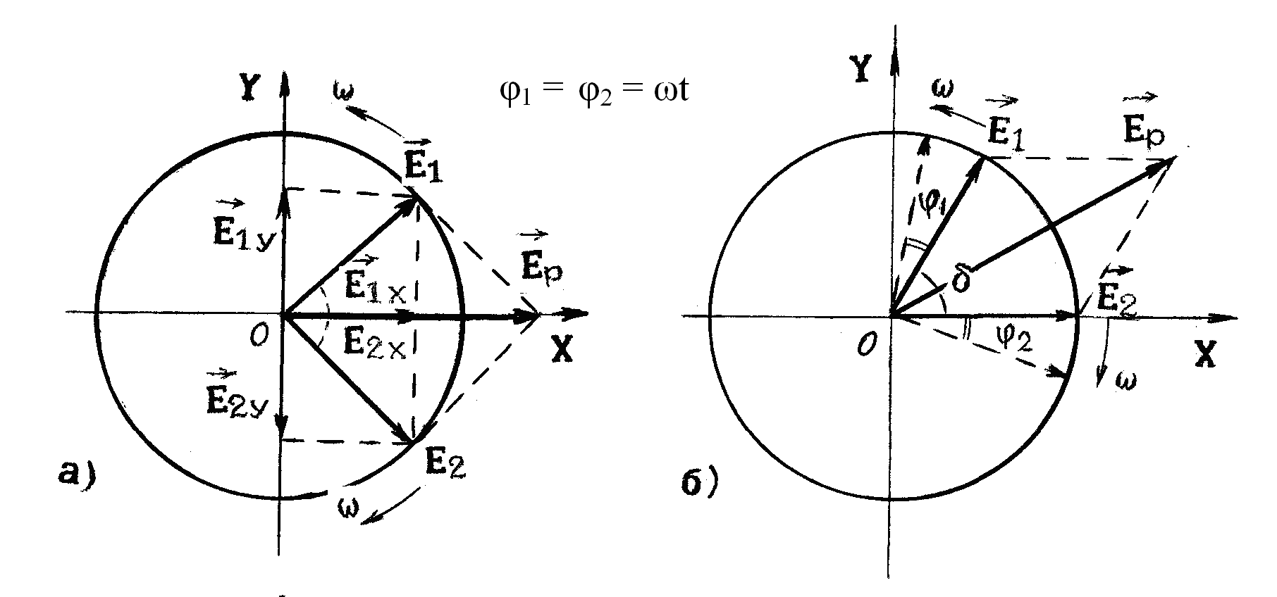

Рис.2.Сложение двух волн, поляризованных по правому и левому кругу:
а)- сдвиг фаз между волнами равен нулю, б) -сдвиг фаз равен δ .
2.4. Оптически активные вещества.

Оптически активными называются вещества, после прохождения через которые плоскость поляризации линейно поляризованного света поворачивается на некоторый угол (φ) (Рис.3).

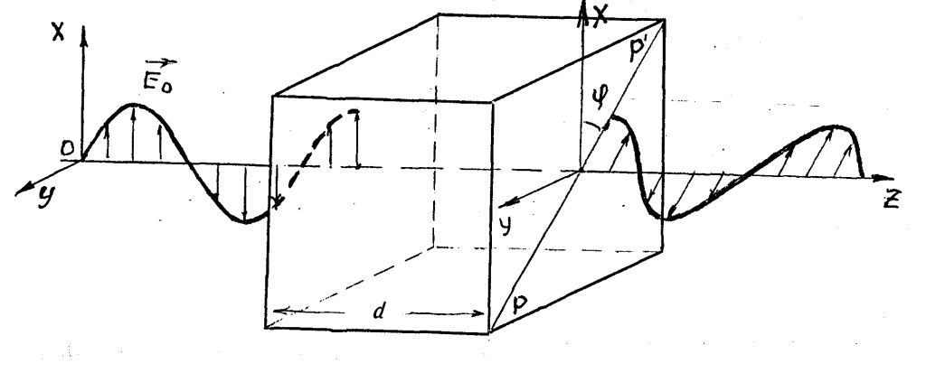
Рис.3. Поворот плоскости поляризации в оптически активном веществе.
Для определенной длины волны угол поворота плоскости РР' прямо пропорционален толщине слоя вещества d , пройденного светом:
φ = α·d (град) (2)
где α - коэффициент пропорциональности, называемый постоянной вращения. Постоянная вращения зависит от природы вещества, температуры и длины волны света. Зависимость постоянной вращения от длины волны называется вращательной дисперсией. В растворах постоянная вращения прямо пропорциональна концентрации (С) оптически активного вещества, т.е. α=[α]C, и
φ=[α]·С·d (град) (3)
где [α] - удельная постоянная вращения вещества, (град-см²/г). Т.е. удельная постоянная вращения вещества численно равна углу поворота плоскости поляризации, при прохождении светом слоя единичной толщины с единичной концентрацией оптически активного вещества. Соотношение (3) выражает закон Био.
Оптически активные вещества существуют в двух модификациях - правовращающей и левовращающей. Если смотреть навстречу распространению световой волны, то в правовращающих веществах плоскость поляризации поворачивается вправо (по часовой стрелке). Постоянные вращения для правовращающей и левовращающей модификации одного и того же вещества одинаковы.

2.4 Основы теории вращения плоскости поляризации.

Любая линейно поляризованная волна может рассматриваться как суперпозиция двух поляризованных по кругу волн с правым и левым направлением вращения светового вектора, т.е. Еп и Ел, соответственно. Френель впервые предположил, что вращение плоскости поляризации линейно поляризованного света можно объяснить, если допустить, что в оптически активной среде монохроматические волны правой и левой круговой поляризации имеют различные фазовые скорости и, следовательно, различные показатели преломления, т.к. фазовая скорость (V) связана с показателем преломления (n) выражением
V=С/n
где С - скорость света в вакууме.
Рассмотрим линейно поляризованную волну как суперпозицию двух векторов Еп и Ел, которые с течением времени вращаются с одинаковой частотой вправо и влево. (Рис. 4-а). Пусть в заданный момент времени
t = 0 (на входе в оптически активное вещество), результирующий вектор
Ер(о) = Еп₍₀₎ + Ел₍₀₎ в точке пространства z = 0 был направлен вдоль оси Y (Рис.4-а).
На расстоянии z = d (на выходе из оптически активного вещества; Рис.4-б) вектора Ел₍₀₎ и Еп₍₀₎ повернутся по отношению к их положению в точке z = 0 соответственно на углы
δ₁=ω·d/Vл; δ₂=ω·d/Vп,
где Vл и Vп , - скорости волн, поляризованных по левому и правому кругу соответственно, d/Vл, d/Vп - время распространения этих волн на расстояние d.

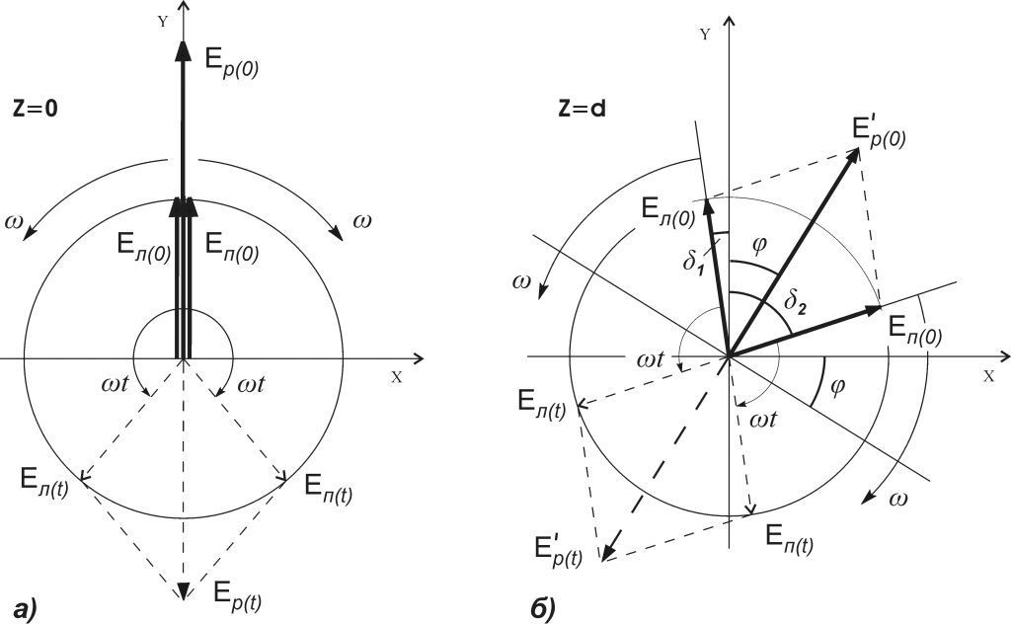

Рис.4. Сложение волн поляризованных по правому и левому кругу:
а) на входе в оптически активное вещество, б) после прохождения в оптически активном веществе пути равного d.

Скорости Vл и Vп не равны друг другу, в результате чего между векторами Ел₍₀₎ и Еп₍₀₎ в точке z = d возникает разность фаз
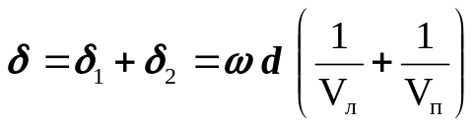
Результирующий вектор E′p₍₀₎ , как видно из Рис.4-б при прохождении волной расстояния d плоскость поляризации повернется на угол
Из Рис.4-б видно, что при прохождении волной расстояния d результирующий вектор E′p₍₀₎, отображающий положение плоскости поляризации (она перпендикулярна рисунку), повернется на угол

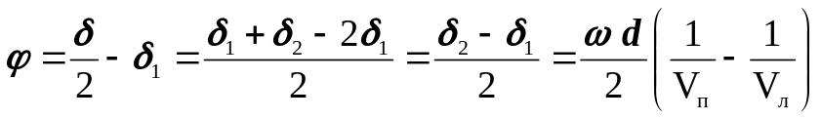 (4)
Используя соотношения
ω = 2π·С/λ; V_{п}=C/n_{п}; V_{л} = С/n_{л},

где λ - длина волны в вакууме, n_{п} и n_{л} - соответствующие показатели преломления, С – скорость света в вакууме, формулу (4) можно переписать в виде
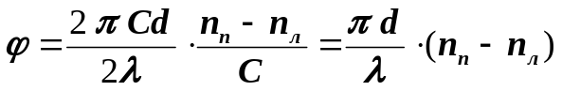.
Таким образом, получим 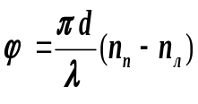 (5)
Причины различия скоростей волн, поляризованных по правому и левому кругу, в оптически активных веществах связаны с асимметричным строением молекул.

2.6. Вращение плоскости поляризации в магнитном поле.

Оптически неактивные вещества под действием магнитного поля становятся активными. Это явление вращения плоскости поляризации в магнитном поле называется эффектом Фарадея и является доказательством прямой связи оптических и электромагнитных процессов.
При распространении света вдоль силовых линий магнитного поля угол поворота плоскости поляризации пропорционален пути d, проходимому светом в веществе, и индукции магнитного поля В
ϕ = R⋅d⋅B (6)
где R - постоянная Верде, зависящая от типа вещества и длины волны распространяющегося света.
Направление вращения в одном и том же веществе не зависит от направления распространения света (по полю или против поля), а определяется лишь направлением магнитного поля, т.е. вектора В. Если вращение плоскости поляризации происходит вправо (при наблюдении вдоль вектора В), то вещества называются положительными.
Явление магнитного вращения плоскости поляризации связано с расщеплением уровней энергии атомов и молекул во внешнем магнитном поле или эффектом Зеемана, строгая теория которого рассматривается в рамках квантовой механики. Для качественного понимания этого явления можно воспользоваться более простой классической электронной теории вещества, в основе которой лежит гипотеза Лоренца о том, что электроны удерживаются в атомах квазиупругими силами (см. Лабораторную работу №1 “Дисперсия света”). Будучи выведены из равновесия, такие электроны начнут колебаться, излучая электромагнитные волны. С точки зрения электронной теории причиной расщепления спектральных линий во внешнем магнитном поле является изменение частоты собственных колебаний электронов ω_{о} в веществе в плоскости перпендикулярной полю. Эти колебания можно разложить на движение по правому и левому кругу. При включении магнитного поля частоты вращения электронов по правому и левому кругу изменяются в различные стороны относительно первоначального значения в зависимости от того, увеличивает или уменьшает сила Лоренца центростремительную силу, действующую на электрон. Т.е. становятся равными ω_{о}+Δω и ω_{о}-Δω, соответственно. Опыт показывает, что излучению электронов (как вторичных источников), колеблющихся с наименьшей из частот, соответствует электромагнитная волна, поляризованная по левому кругу, а с наибольшей - по правому кругу.
Линейно поляризованный свет, распространяющийся в веществе с частотой ω, как упоминалось ранее, также можно представить в виде совокупности двух волн с той же частотой ω, поляризованных по правому и левому кругу.
Так как показатель преломления световой волны зависит от близости частоты данной волны ω к собственным частотам электрона ω_{о}+Δω и ω_{о}-Δω, то,
следовательно, под действием магнитного поля для волн, поляризованных по правому и левому кругу, показатели преломления принимают разные значения (n_{п} и n_{л}). Различие в показателях преломления для волн, поляризованных по
правому и левому кругу (и, следовательно, различие их фазовых скоростей при распространении в данном веществе), и приводит к вращению плоскости поляризации в соответствии с формулой (5).

3. МЕТОДИКА ВЫПОЛНЕНИЯ РАБОТЫ ПО ОПРЕДЕЛЕНИЮ УДЕЛЬНОГО ВРАЩЕНИЯ РАСТВОРА САХАРА.

3.1. Принцип работы полутеневого поляриметра.

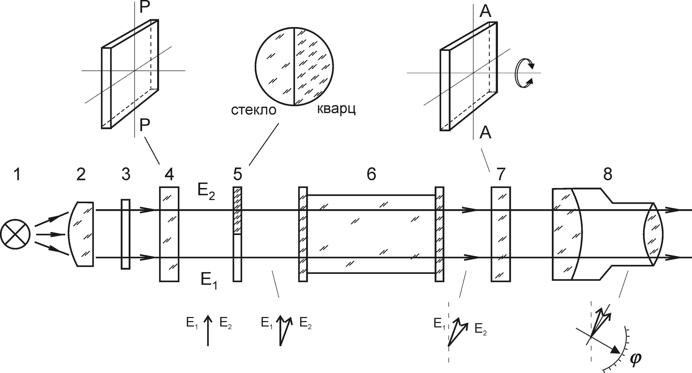

Рис.5. Оптическая схема полутеневого поляриметра:
1 - источник света; 2 - конденсор; 3 - светофильтр; 4 - поляризатор;
5 – кварцево-стеклянная пластинка (вид сверху); 6 - кювета с исследуемым веществом; 7 - анализатор; 8 - зрительная труба;

Вращение плоскости поляризации в данной работе измеряется с помощью полутеневого поляриметра, оптическая схема которого приведена на Рис. 5.
Свет от источника 1 через конденсор 2 и светофильтр 3 поступает на поляризатор 4 в виде параллельного квазимонохроматического пучка. После поляризатора линейно поляризованный свет проходит через кварцево-
стеклянную пластинку, причем половина пучка проходит через кварц, другая половина через стекло.
Кварц является оптически активным веществом, поэтому в той части пучка, которая прошла через кварцевую пластинку, плоскость поляризации повернется на небольшой угол α по отношению к плоскости поляризации первой половины пучка (вектора напряженности Е₁ и Е₂). Проходя через кювету с оптически активным веществом, обе части пучка повернутся на некоторый одинаковый угол (ϕ), в то время как угол между плоскостями поляризации обеих половин пучка (между векторами Е₁ и Е₂) сохранится (Рис.5 и 6).
Вращая анализатор 7, можно добиться равенства освещенности обеих полей. Это будет достигаться при положении плоскости анализатора АА перпендикулярно биссектрисе угла между векторами Е1 и Е2 (Рис.6-а, г). В противном случае будет наблюдаться ситуация, изображенная на Рис.6-б, в. Необходимо отметить, что равенства освещенностей полей можно достигнуть, если расположить плоскость анализатора АА вдоль биссектрисы (не показано). Однако в этом случае освещенность полей будет большой, разница освещенности определяется плохо, быстро утомляются глаза
В связи с этим используется такое положение плоскости анализатора, при котором освещенности обоих полей при их равности минимальны (Рис.6-а, г).

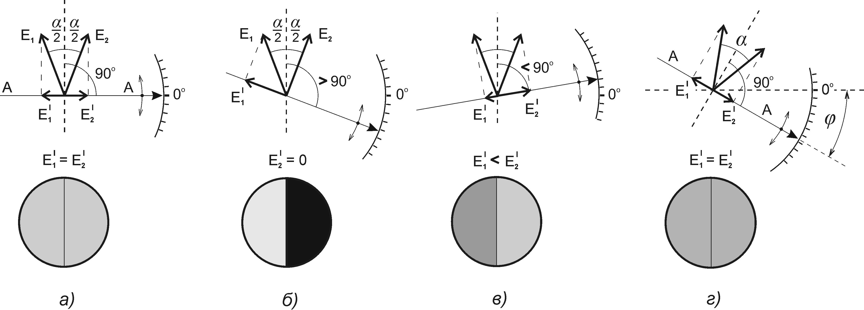

Рис.6 Поле зрения поляриметра:
- Без кюветы с исследуемым раствором:
а) равенство полей;
б), в) отсутствие равенства освещенностей полей.
- С кюветой с исследуемым раствором:
г) после прохождения света через оптически активное вещество (освещенности полей уравнены поворотом анализатора).

3.2. Описание лабораторной установки.

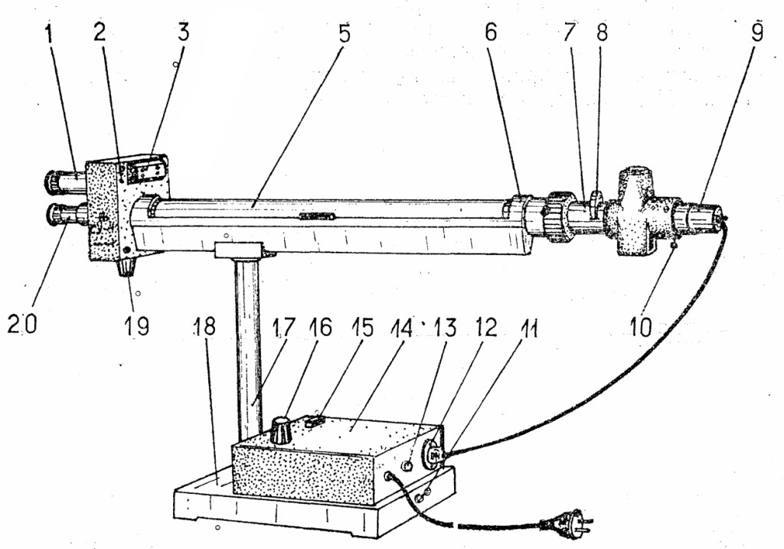

Рис.7. Внешний вид поляриметра ( Сахариметр СУ-4 ):

1 — окуляр; 2 — измерительная головка; 3 — механизм установки нониуса; 5—кюветное отделение; 6 — траверса; 7—оправа поляризатора;
8—поворотная обойма; 9—осветительный узел; 10 — регулировочный винт; 11—винт заземления; 12 — вилка разъема; 13— вставка плавкая;
14—крышка; 15—кнопка; 16—ручка потенциометра 17—стойка;
18—основание; 19 — рукоятка клинового компенсатора (анализатора);
20—зрительная труба

3.3. Определение удельного вращения раствора сахара.

3.3.1. Подготовка сахариметра к работе.

а) Включите кнопкой 15 осветитель.
б) Установите окуляр зрительной трубы 20 на максимальную резкость изображения вертикальной линии раздела полей сравнения.
в) Установите окуляр 1 на максимальную резкость изображения штрихов и цифр шкалы и нониуса (неподвижная часть).

3.3.2. Порядок выполнения работы.

а) Закройте крышку кюветного отделения без установки в нем кюветы.
б) Окуляром 20 (Рис.7) добейтесь максимальной резкости изображения вертикальной линии раздела полей сравнения.
в) Уравняйте яркость полей сравнения вращением рукоятки клинового компенсатора (анализатора) 19 (Рис. 7). При этом возможны два варианта:
1) когда оба поля яркие и 2) когда оба поля сравнения темные. Для получения правильных (более точных) результатов измерений следует уравнивать яркости полей в темной области, т.е. когда поля уравнены при минимальных яркостях (Рис. 6-а).
г) Отсчет показаний при помощи нониуса поясняется на Рис 8. Значения углов снимайте с точностью 0.05° S.
д) В целях повышения точности измерений повторите эту операцию не менее 3-х раз, чтобы в дальнейшем получить среднеарифметическое значение ϕ₀. Результаты измерений запишите в таблицу 1.
е) Поместите кювету с раствором известной концентрации Сn и длиной d в кюветное отделение. (Значения Сn и d обозначены на кювете).
ж) Установите ее, вращая вокруг оси, в такое положение, чтобы линия раздела полей сравнения делила поле зрения на две равные части
з) Установите зрительную трубу на максимальную резкость изображения вертикальной линии раздела полей сравнения.
и) Измерьте ϕ_{n} , как указано в пунктах в-д. Результат измерений запишите в таблицу 1.
к) Поместите кювету с раствором неизвестной концентрации Сх и длиной d в кюветное отделение. Измерьте ϕ_{x}, как указано выше.

Таблица 1.
Номер опыта | φ₀,  град | φ_{n,}  град. | φ_{x,}  град. | C_{n},  г/см³ | d, см. | С_{x}±ΔСх,  г/см³ | α ±Δ α,  град см²/г
1
2
3

л) Полученные результаты измерений введите в компьютер.

В компьютере определяются значения Сх и α, а также погрешности измерения ΔСх и Δα..
При этом используются следующие расчетные формулы:

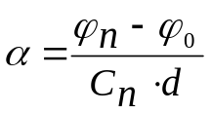(град-см²/г);
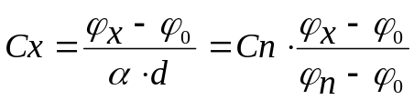 (г/см³); (7)
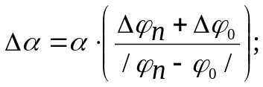
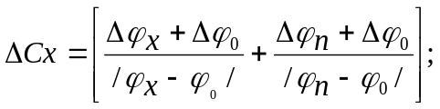

л) Выведенные на монитор результаты вычислений занесите в таблицу 1.

Примеры отсчёта показаний по нониусу

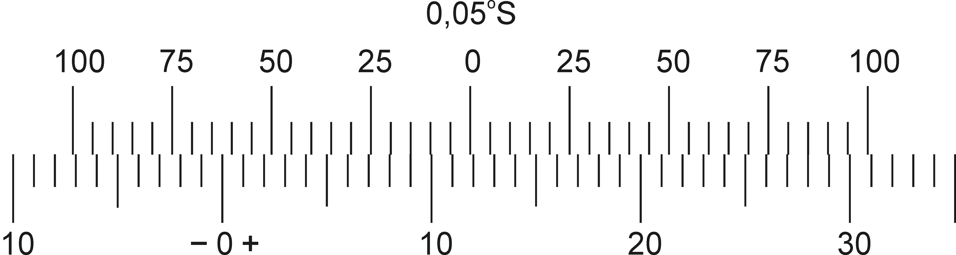

Рис.8-а.

На Рис.8-а. показано положение нониуса и шкалы, соответствующее отсчету + 11.85° S (нуль нониуса расположен правее нуля шкалы на 11 полных делений, а в правой части нониуса деления шкалы и нониуса совпадают на значении 0.85^{о}).

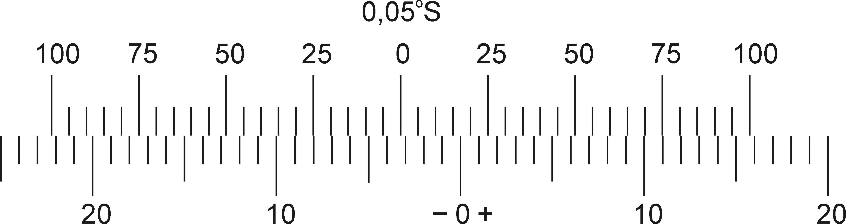

Рис.8-б.

На Рис.8-б. показано положение шкалы и нониуса, соответствующее отсчету
- 3.25° S (нуль нониуса расположен левее нуля шкалы на 3 полных деления и в левой части нониуса с одним из делений шкалы совмещается его пятое деление, т.е. 0.25^{о}).

Примечание. В сахариметре применена международная сахарная шкала.
100° S этой шкалы соответствуют 34.62° угловым градусам (коэффициент пересчета К = 0.3462).

4. МЕТОДИКА ВЫПОЛНЕНИЯ РАБОТЫ ПО ОПРЕДЕЛЕНИЮ ПОСТОЯННОЙ ВЕРДЕ ВОДЫ.
4.1. Описание лабораторной установки.
Для измерения угла поворота плоскости поляризации света дистиллированной водой в магнитном поле используется полутеневой поляриметр (Сахариметр СУ-4) (Рис.7), в кюветное отделение которого помещается кювета с дистиллированной водой, заключенная в соленоид. При пропускании тока в соленоиде возникает однородное магнитное поле с индукцией В, направленной вдоль его оси. Включение тока через соленоид (т.е. создание магнитного поля в нем) и изменение его полярности осуществляется с помощью автоматической схемы переключений, реализованной на основе прибора Б5-49.

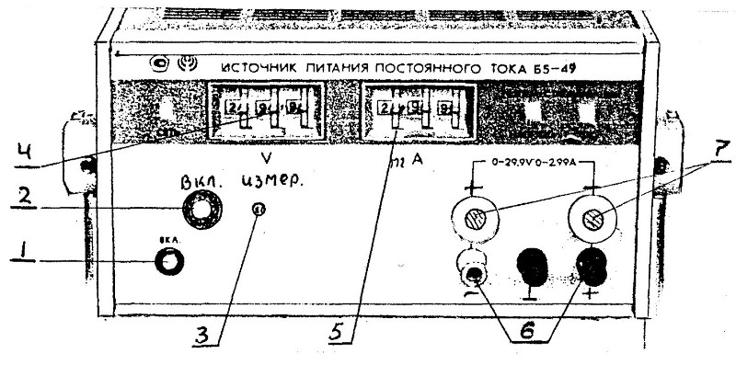

Рис.9. Передняя панель прибора Б5-49:
1 - тумблер включения питания прибора; 2 - кнопка включения тока через соленоид; 3 - индикатор времени пропускания тока через соленоид;
4 - кодовый переключатель напряжения; 5 - кодовый переключатель тока;
6 - выходные клеммы прибора, соединенные с соленоидом; 7 - индикаторы полярности выходного напряжения (тока через соленоид).

4.2. Порядок выполнения работы
4.2.1. Поместите в кюветное отделение поляриметра кювету с дистиллированной водой, заключенную в соленоид
(длина соленоида d = 0.19 м, число витков n = 50000, μ₀ = 4π·10⁻⁷Гн/м ). Установите окуляр зрительной трубы 20 (Рис.7) на максимальную резкость изображения вертикальной линии раздела полей сравнения.
4.2.2. Кодовый переключатель "mA" блока Б5-49 установите в положение "600"mA.
4.2.3. Включите тумблер "Вкл.". На блоке загорятся лампочки "Сеть", "Режим стабилизации тока" и один из индикаторов полярности выходного напряжения (+ или –).
4.2.4. После нажатия кнопки "Вкл. измерения" на 10 секунд загорится индикатор времени измерения 3 (Рис.9), сопровождаемый звуковым сигналом. В это время через соленоид протекает ток. Снимите отсчет угла поворота плоскости поляризации, т.е. в течение 8-10 секунд уравняйте яркость полей сравнения вращением рукоятки клинового компенсатора (анализатора) 19
(Рис. 7). Для получения правильных результатов уравнивайте яркости полей в темной области, т.е. когда оба поля будут минимально яркими (Рис. 6-г).
Запишите результат в табл.2. .Через 10 секунд индикатор гаснет (звук прекращается), напряжение с выходных клемм блока Б5-49 отключится. Через 6 секунд загорится индикатор другой полярности, что означает готовность блока питания Б5-49 к следующему циклу измерений при обратной полярности выходного напряжения. Кнопку "Вкл. измерения" можно нажимать только в том случае, если горит один из индикаторов полярности выходного напряжения.

Таблица 2
I_{сол}, mA | ±φ, град. | В, Тл. | R, 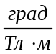
+600
–600
+500
–500
+400
–400
+300
–300
+200
–200

4.2.5. После автоматического отключения выходного напряжения блока питания (после прекращения звукового сигнала) установите переключателем "mА" новое значение тока соленоида. Уменьшайте ток каждый раз на 100 mА. Повторите измерения углов поворота плоскости поляризации для обеих полярностей выходного тока в соответствии с таблицей 2.
4.2.6. Полученные результаты измерений введите в компьютер.

Компьютером выполняются следующие действия:
- По формуле В=μ₀·n·I (где n = 50000 витков, μ₀ = 4π·10⁻⁷Гн/м) рассчитывается индукция магнитного поля (В), соответствующая каждому значению тока электромагнита (I).
- Строится (но не выводится) график зависимости угла поворота плоскости поляризации света от индукции магнитного поля ϕ= f (В).
- Исходя из графика и по формуле R = φ/B·d (где d = 0.19 м ─ длина соленоида), определяется постоянная Верде (R).

4.2.8. Выведенные на монитор результаты вычислений внесите в таблицу 2.
4.2.9. Постройте график ϕ= f (В).

5. КОНТРОЛЬНЫЕ ВОПРОСЫ.

5.1. Какой свет является естественным, частично поляризованным, полностью поляризованным?
5.2. Что такое линейно поляризованный свет и плоскость поляризации?
5.3. Что такое свет, поляризованный по кругу, как его можно описать математически?
5.4. Какие вещества называют оптически активными?
5.5. Как формулируется закон Малюса?
5.6. Каково устройство и принцип действия полутеневого поляриметра?
5.7. Объясните вращение плоскости поляризации света по теории Френеля.
5.8. В чем состоит эффект Фарадея и как можно объяснить его возникновение?

6. ЛИТЕРАТУРА

6.1. Зисман А.Г. Тодес О.М. Курс общей физики, т.3, с.109.
6.2. Савельев И.В. Курс общей физики, т.2, с.428-451, 458-461.
6.3. Яворский Б.М., Детлаф А.А. Курс общей физики, ч.3, с.146 -148.
6.4. Матвеев А.Н. Оптика, с.37-40,с.281-284.
6.5. Бутиков Е.И. Оптика, с.102-116.

Анализатор представляет собой поляризатор, который служит для анализа степени поляризации уже поляризованного света.

